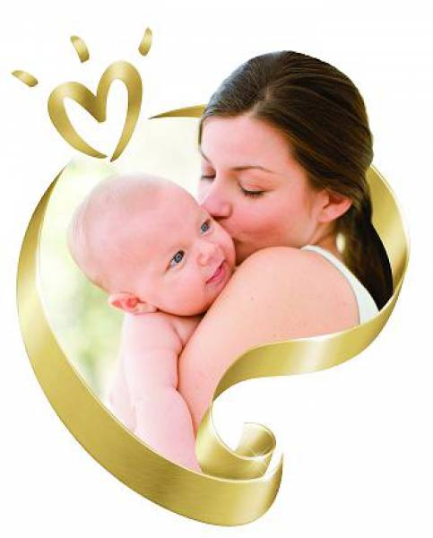**Психологический микроклимат в семье**

Положительный эмоциональный фон - необходимое условие для нормального развития ребенка. Необходимо, чтобы в семье царила благоприятная атмосфера, характеризующаяся взаимным до­верием, уважением, открытым и благожелательным общением.

Заповеди общения родителей с ребенком

* Дайте понять вашему ребенку, что вы его принимаете и любите таким, какой он есть. Старайтесь употреблять такие выражения:

***«Ты самый любимый», «Мы любим, понимаем, надеемся на тебя»,* «*Я* *тебя люблю любого», «Какое счастье, что ты у нас* *есть».***

* Стремитесь создавать у вашего ребенка высокую самооценку, подкрепляя это словами: **«*Я радуюсь твоим успехам», «Ты очень многое можешь».***
* Прежде чем начать общаться со своим ребенком, постарайтесь занять такое положение, чтобы видеть его глаза.
* Обращайте своё внимание на то, что родители, которые говорят одно, а делают другое, со временем испытывают на себе неуважение со стороны детей.
* В разговоре с ребенком вместо «Ты-сообщений», которые звучат оскорбительно и  
  критично, используйте «Я-сообщения», позволяющие малышу узнать о ваших чувствах по  
  поводу его поступка.
* Уделяйте большое внимание неречевому общению. Так, вместо того, чтобы категорично сказать слово «нельзя», попробуйте использовать едва заметный жест, взгляд или мимику.
* Проявляйте полную заинтересованность в процессе общения с ребенком. Подчер­кивайте это кивком, восклицаниями. Слушая его, не отвлекайтесь.
* Старайтесь выбирать правильное, своевременное обращение к ребенку, например: «***Саша, Сашенька, Александр, сын, сынок...».***
* Не допускайте, чтобы ваш ребенок находился наедине со своими переживаниями. Найдите время и обратитесь к нему: **«***Я* ***вижу, что тебя что-то беспокоит...»***
* Старайтесь не употреблять в речи такие фразы, которые надолго остаются в созна­нии ребенка: ***«Я занят(а)...», «Сколько раз я тебе говорила!», «Вечно ты во все лезешь», «Что бы ты без меня делал», «Это надо делать не так».***

Только от ваших способов воспитания будет зависеть общение с ребенком.

Станет ли оно интересным и взаимно удовлетворяющим?

*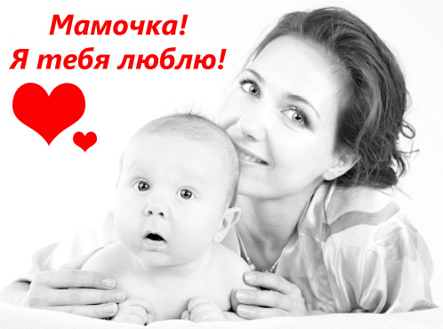***Психологический микроклимат в семье**

*«Воспитывать -* *не* *значит говорить детям хорошие слова, наставлять и назидать их, а прежде всего самому жить по человечески. Кто хочет исполнить свой долг относитель­но детей, тот должен начать воспитание с самого себя».*

*А.Н. Острогорский*

Стремитесь, чтобы в вашей семье употребление слов **приветствия, прощания, бла­годарности** стало привычкой:

* утром приветствуйте друг друга в присутствии вашего ребенка;
* благодарите друг друга за оказанную услугу;
* при расставании друг с другом, помимо слов прощания, говорите пожелания;
* старайтесь произносить этикетные формулы с доброжелательной интонацией.

Так как **конфликт в семье** отрицательно сказывается на психике ребенка, то избе­жать его вам помогут следующие заповеди:

1. Ребенок не должен видеть родителей ссорящимися.
2. Если ссора вспыхнула - ни в коем случае не втягивайте в нее ребенка в качестве  
   свидетеля.
3. Под горячую руку не формируйте у ребенка плохого представления друг о друге, на­  
   пример: «Вот полюбуйся, сын, какой у тебя отец».
4. Умейте вовремя поставить точку и овладеть собой в процессе ссоры. Помните: если  
   даже вы остынете и помиритесь, то ребенок еще долго будет переживать.

Для того чтобы избежать негативного влияния конфликтов, придерживайтесь следую­щих советов:

- подумайте, нельзя ли вовсе избежать конфликта;

- прежде чем обострять ситуацию, прикиньте, сможете ли вы решить ее положительно;

- обмен мнениями, спор на конфликтную тему должен происходить в условиях добро­желательности;

- внимательно выслушайте и постарайтесь понять партнера;

- в споре не произносите часто слова «я» и «мне».

**ВСЕГДА ГОВОРИТЕ ВАШЕМУ РЕБЕНКУ:**

«Я люблю тебя».

«Люблю тебя, несмотря ни на что». «Я люблю тебя, даже когда ты злишься на меня». «Я люблю тебя, даже когда я злюсь на тебя».

«Я люблю тебя, даже когда ты далеко от меня. Моя любовь всегда с тобой». «Если бы я могла выбрать любого ребенка на Земле, я бы все равно выбрала тебя. Люблю тебя как до луны, вокруг звезд и обратно». «Спасибо».

«Мне понравилось сегодня с тобой играть».

«Мое любимое воспоминание за день, когда мы с тобой...» (что выделали вместе).